一、选择题(10题，每题1分)
1. 小明在做一个采访的小动画，想让主持人角色说“大家好！”3秒钟，用下列程序中的哪一个可以实现呢？（ ）

A. 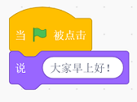
B. 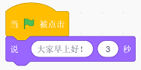
C. 
D. 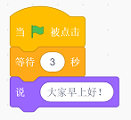

2. 下课了，小红想把本节课做的Scratch作品保存在电脑上，应该如何操作？（ ）

A. 直接点关闭按钮，文件自动保存在电脑上
B. 点击文件，然后选择“保存到电脑”命令
C. 关闭电脑主机
D. 点击文件，然后选择“从文件中上传”命令

3. 角色位于舞台正中间时的x坐标？y坐标？（ ）
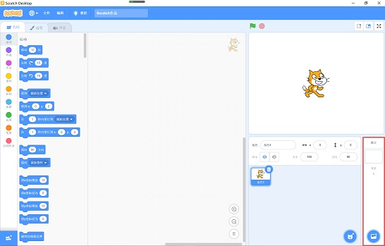

A. 0，180
B. 240，0
C. 0，0
D. 240，180

4. 角色执行下图中的程序，最终效果是？（ ）
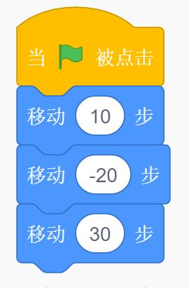

A. 向左移动10步
B. 向右移动10步
C. 向左移动20步
D. 向右移动20步

5. 下列小猫吃鱼的作品中，我们要想帮小猫想吃到鱼，用哪个积木不可能实现？（ ）
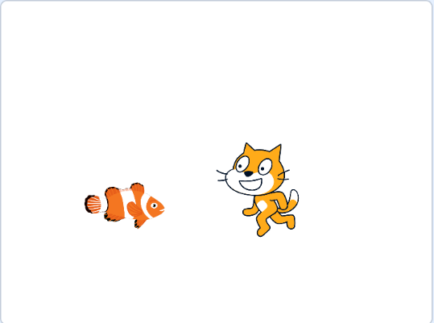

A. 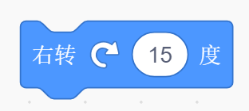
B. 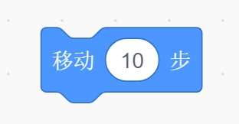
C. 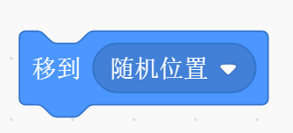
D. 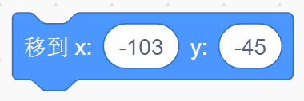

6. 小鹏同学想用键盘控制角色，制作一个游戏作品，需要使用到哪个积木？（ ）

A. 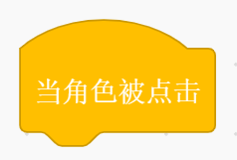
B. 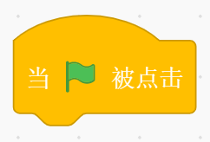
C. 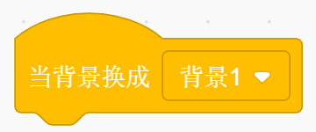
D. 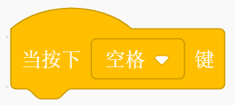

7. 给小球添加一个随机方向，应该使用下面哪个代码？（ ）
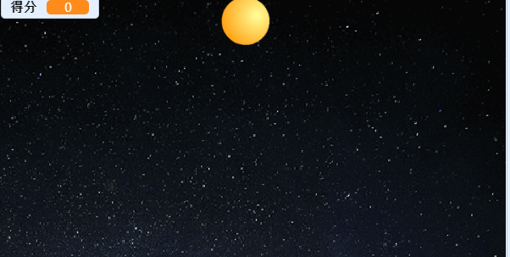

A. 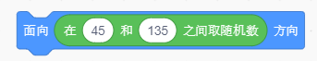
B. 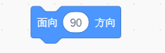
C. 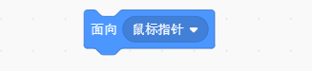
D. 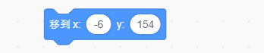

8. 点击绿旗后，能让小猫角色面向右方的是？（ ）

A. 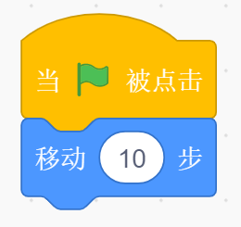
B. 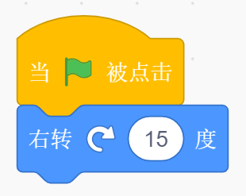
C. 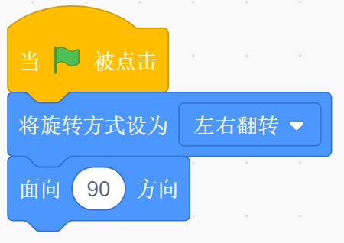
D. 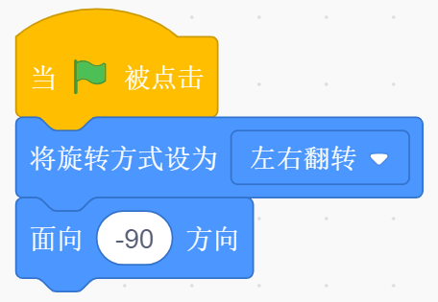

9. 执行下图所示操作后，发现角色造型变化太快，可以采取的解决办法是？（ ）
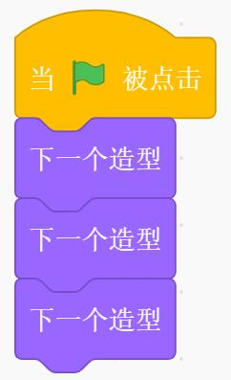

A. 删除过多的造型，只保留2个
B. 在重复执行中，增加等待积木，如图所示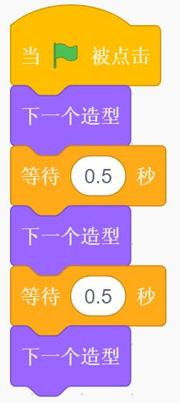
C. 造型的次序没排好，重新排列造型
D. 减少下一个造型的积木

10. 丽丽想让生日贺卡一打开就唱歌，在唱歌的同时也执行唱歌积木后面的其他积木，应该使用下列哪个积木设置声音的播放？（ ）

A. 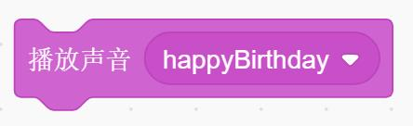
B. 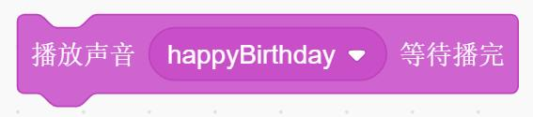
C. 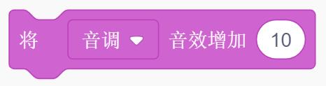
D. 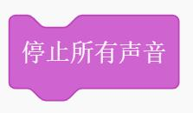

二、判断题(共5题，每题2分，共10分)
11. scratch中不可以上传图片为一个角色的新的造型。

正确 错误
12. 将旋转方式设置为不可旋转，小猫面向右，左转180度后，小猫面向左。

正确 错误

13. 背景图片一旦选择了就不可以修改了。

正确 错误

14. 在造型编辑时，可以用摄像头拍摄自己的头像作为新的造型。

正确 错误
15. 指令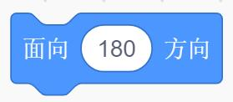运行后可以让小猫面向下方。

正确 错误

三、编程题(12题，每题15分)
猫捉老鼠
故事情境：老鼠跑进了丽丽的房间，还把丽丽的书本咬碎了，于是丽丽在朋友那里请了一只小猫来房间抓老鼠，老鼠看到猫，吓得到乱窜，最后逃跑进了另外一间房间……
1.准备工作
(1)选择背景Bedroom1，Bedroom2；
(2)保留小猫角色，选择老鼠Mouse1。
2.功能实现
(1)初始的背景为Bedroom1，小猫的初始位置在屏幕左下角，面向右边，Mouse1在小猫不远处，面向左边；
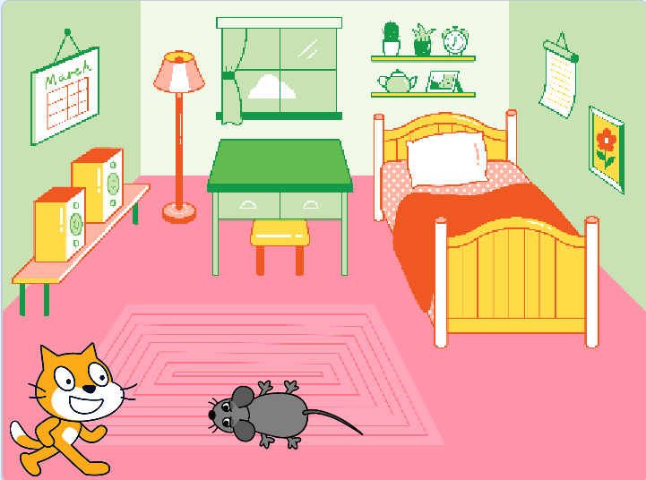
(2)点击绿旗，气球向上飘动；老鼠看到猫后，吓得赶紧掉头（面向右边）逃跑。
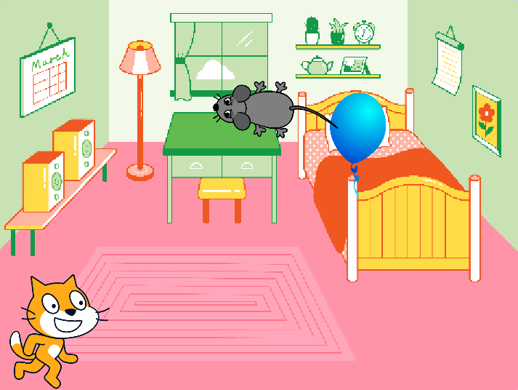
(3)小猫看到老鼠后，往前走一段（切换造型），并发出喵叫；
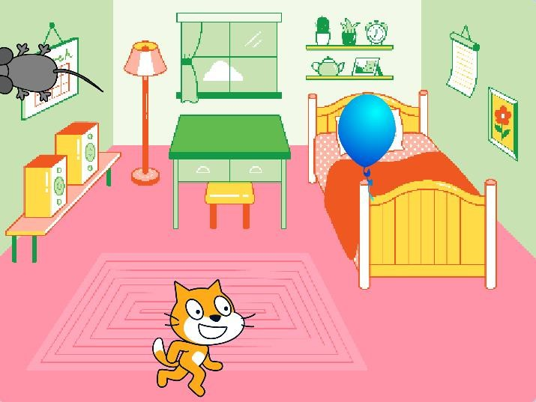
(4）最后老鼠逃到了另外一个房间，切换Bedroom2。
